Šolski center Slovenj Gradec
Srednja šola Slovenj Gradec in Muta
Koroška ulica 11, 2380 Slovenj Gradec

Seminarska naloga

RAKI

Mislinjska Dobrava, 2017

Kazalo vsebine
1 UVOD 4
2 RAKI 4
2.1 RAZVRSTITEV V BIOLOŠKI SISTEM 4
2.2 VRSTE RAKOV 4
2.3 MED RAKI SO POMEMBNEJŠE SKUPINE: 5
2.3.1 LISTONOŽCI 5
2.3.2 DVOKLOPNIKI 6
2.3.3 CEPONOŽCI 6
2.3.4 VITIČNJAKI 7
2.3.5 VIŠJI RAKI 7
2.4 ZGRADBA RAKOV 9
2.4.1 ZUNANJA ZGRDBA RAKA 10
2.4.2 NOTRANJA ZGRADBA RAKA 10
2.5 DIHANJE 11
2.6 ČUTILA 11
2.7 PREBAVILA 11
2.8 IZLOČALA 11
2.9 OGRODJE 11
2.10 RAST IN LEVITEV 11
2.11 KRVOŽILNI SISTEM 12
2.12 ŽIVČEVJE 12
2.13 PREHRANJEVANJE 12
2.14 RAZMNOŽEVANJE 12
2.15 ŽIVLJENJSKI PROSTOR 13
2.16 ŽIVLJENJSKI KROG 13
2.17 OBRAMBA 13
2.17.1 MOČ KLEŠČ 13
2.17.2 TEK POSTRANI 13
2.17.3 ZAKOPAVANJE V TLA 13
2.17.4 KAMUFLAŽA 13
2.18 SORODNE ŽIVALI 13
2.19 POMEN RAKOV 14
2.20 ZANIMIVOSTI 14
3. ZAKLJUČEK 14
4. POVZETEK 15
5. VIRI IN LITERATURA 17

Kazalo slik
Slika 1: morski rak 4
Slika 2: potočni rak 5
Slika 3: vodna bolha 6
Slika 4: dvoklopniki 6
Slika 5:ceponožci 7
Slika 6: vitičnjaki 7
Slika 7:postranica 8
Slika 8: enakonožci 8
Slika 9:deseteronožci 9
Slika 10: zunanja zgradba raka 10
Slika 11: notranja zgradba raka 10
Slika 12:levitev raka 12
Slika 13: klešče raka 14

Tabela 1: razvrščanje v biološki sistem……………………………………………………………….3

1 UVOD
Pri predmetu genetika in sistematika smo dobili različne teme, iz katerih smo morali narediti vsak svojo seminarsko. Jaz sem si izbrala rake.
V tej seminarski nalogi bo predstavljeno nekaj nasplošnega o rakih.

2 RAKI
Raki so obsežna skupina členonožcev z nad 52tisoč znanimi vrstami. Živijo v morju ter celinskih vodah, nekaj pa je celo kopenskih. Nekateri lebdijo v vodi, drugi pa živijo na dnu. Premikajo se tako, da hodijo ali plavajo. Nekateri so prirasli na podlagi. Prehranjujejo se z rastlinsko, živalsko hrano ali na zajedavski način. (Dostopno na: http://projekti.gimvic.org/2003/2b/clenonozci/html/raki.html, http://www.dijaski.net/gradivo/bio_ref_raki_03__predstavitev, http://www.dijaski.net/gradivo/bio_ref_raki_04,20.02.2017)

2.1 RAZVRSTITEV V BIOLOŠKI SISTEM
Tabela 1: razvrstitev v biološki sistem

2.2 VRSTE RAKOV
- Morski
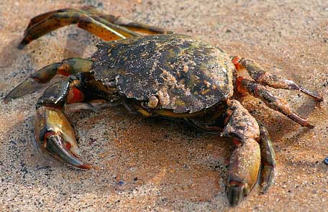

Slika 1: morski rak

- Potočni

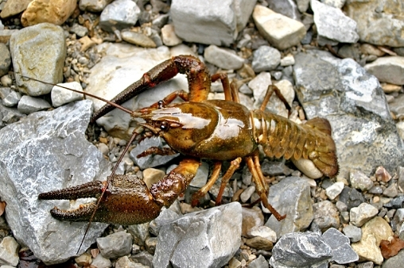
Slika 2: potočni rak

2.3 MED RAKI SO POMEMBNEJŠE SKUPINE:
- Listonožci
- Dvoklopniki
- Ceponožci
- Vitičnjaki
- Višji raki
(Dostopno na: http://projekti.gimvic.org/2003/2b/clenonozci/html/raki.html,20.02.2017)

2.3.1 LISTONOŽCI
Listonožci so raki z lisastimi nogami. Med njimi je najbolj razširjena skupina vodne bolhe, ki živijo planktonsko v celinskih voda in morju. Telo je kratko,iz manjšega števila nejasno ločenih členkov. Prozoren koš,ki je iz dveh polovic, ščiti večji del telesa, le glava je prosta. Vodne bolhe plavajo z dvema paroma tipalnic, ki so velike, močno razcepljene. Eno samo veliko sestavljeno oko je nastalo z zraščenjem obeh očes. Kisik in hrano ti rakovci dovajajo z vrtinčenjem vode. Čez leto se vodne bolhe razmnožujejo z neoplojenim jajčecem(partenogenetsko). Samci se pojavijo šele jeseni in se plodijo s samicami. Oplojena jajčeca so obstojnejša in prezimijo. Iz njih se izležejo mlade živali spomladi. Vodne bolhe so pomembna hrana ribjim mladicam v stoječi vodi.
(Dostopno na: http://www.dijaski.net/gradivo/bio_sno_raki_02?r=1, http://projekti.gimvic.org/2003/2b/clenonozci/html/listonozci.html,20.02.2017)

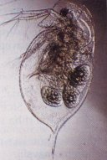
Slika 3: vodna bolha

2.3.2 DVOKLOPNIKI
Dvoklopniki živijo v morjih in celinskih vodah. Mnogi so planktonski in večinoma ne presegajo 2mm. Dvo delen koš v obliki školjčne lupine molijo le trepalnice in nožice, s katerimi žival plava.(Dostopno na: http://projekti.gimvic.org/2003/2b/clenonozci/html/dvoklopniki.html, http://www.dijaski.net/gradivo/bio_sno_raki_02?r=1,21.02.2017)
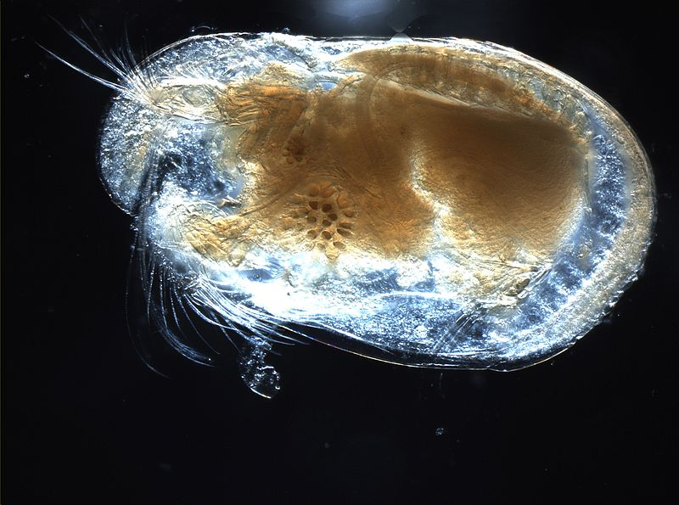
Slika 4: dvoklopniki

2.3.3 CEPONOŽCI
Ceponožci so majhno, pretežno planktonski rakci, vglavnem do 2mm veliki. Zadek je zožen in brez okončin ter na koncu vilasto razcepljen. Plavajo z dolgimi tipalnicami. Sestavljenih oči ni. Običajno imajo eno samo, ličinkino oko. Po očesu so najbolj znani ceponožci,samooki, dobili ime. Samice nosijo jajčeca v eni ali dve vrečah ob zadku. V morju in celinskih vodah so planktonski ceponožci v prehranjevalnih spletih, zlasti za ribje mladice.( Dostopno na: http://projekti.gimvic.org/2003/2b/clenonozci/html/ceponozci.html, http://www.dijaski.net/gradivo/bio_sno_raki_02?r=1,21.02.2017)
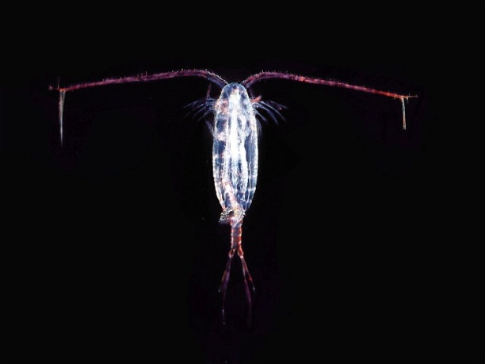
Slika 5:ceponožci

2.3.4 VITIČNJAKI
Vitičnjaki so izključno morski. Pritrjeni so na skale, kamne in drugo trdno podlago, na primer na ladjah, želvah in kitih. Mehke dele telesa obdajajo trdne apnenčaste plošče, ki jih ščiti pred plenilce, izsuševanjem in butanjem valov. Iz oklepa širijo le zelo spremenjene, viličaste nožice. Ob obali so na skalah in kamnih pogosti želodki. (Dostopno na: http://www.dijaski.net/gradivo/bio_sno_raki_02?r=1, http://projekti.gimvic.org/2003/2b/clenonozci/html/viticnjaki.html,21.02.2017)
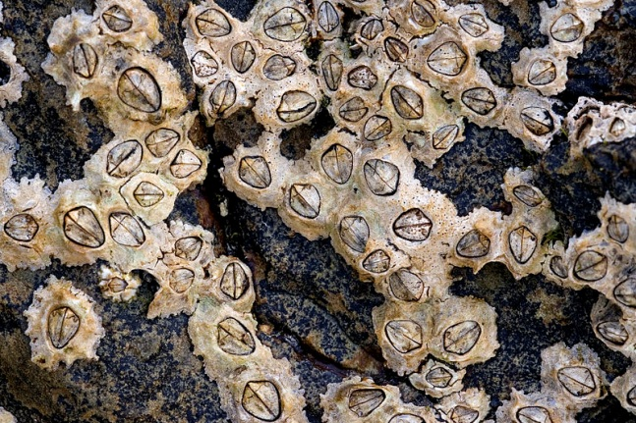
Slika 6: vitičnjaki

2.3.5 VIŠJI RAKI
Za višje rake je značilna naprednejše razvita ličinka, kot pri ostalih rakih ali pa ličinke sploh ni več in se iz jajčec neposredno razvije mlad rakec. Med višje rake štejemo postranice, enakonožce, deseteronožce in več manjših skupin. (Dostopno na: http://projekti.gimvic.org/2003/2b/clenonozci/html/visji%20raki.html, http://www.dijaski.net/gradivo/bio_sno_raki_02?r=1,21.02.2017)

2.3.1.1 POSTRANICE
Telo postranice je bočno sploščeno. Večinoma plava obrnjen na bok.
V potokih so zelo pogoste potočne postranice, si so najpomembnejša ribja hrana. V podzemeljskih vodah krasa in talni vodi rečnih naplavin živi nekaj deset vrst podzemeljskih postranic.(Dostopno na: http://projekti.gimvic.org/2003/2b/clenonozci/html/visji%20raki.html, http://www.dijaski.net/gradivo/bio_sno_raki_02?r=1,21.02.2017)
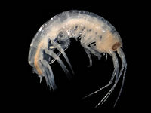
Slika 7:postranica

2.3.1.2 ENAKONOŽCI
Imajo telo sploščeno v hrbtno-trebušni smeri. Oprsje je vidno členjeno. Vse oprsne noge so skoraj enako dolge. Živijo v morju, celinskih vodah in na kopnem. V stoječih in počasi tekočih vodah živi vodni osliček. Kopenski enakonožci so prašički ali kočiči ali mokrice. Pretežno so navezani na vlažna kopenska bivališča. Pod vlažnim lesom, kamni v katerih je pogost pozidni prašiček, ob morju pa pobrežna mokrica.(Dostopno na: http://projekti.gimvic.org/2003/2b/clenonozci/html/visji%20raki.html, http://www.dijaski.net/gradivo/bio_sno_raki_02?r=1,21.02.2017)
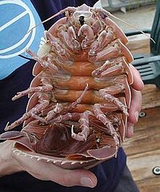
Slika 8: enakonožci

2.3.1.3 DESETERONOŽCI
Z deseteronožce je značilno pet parov hodilk in koš v celotnem predelu oprsja. Delimo jih na kozice in rake košarje. kozice so dobri plavalci z bočno sploščenim telesom. Zadkove okončine so plavalne nožice. V Jadranu je zelo pogosta skalna kozica. Raki košarji na zadku nimajo plavalnih nog, pogosto so zadkove nožice povsem zakrnele.(Dostopno na: http://projekti.gimvic.org/2003/2b/clenonozci/html/visji%20raki.html, http://www.dijaski.net/gradivo/bio_sno_raki_02?r=1,21.02.2017)
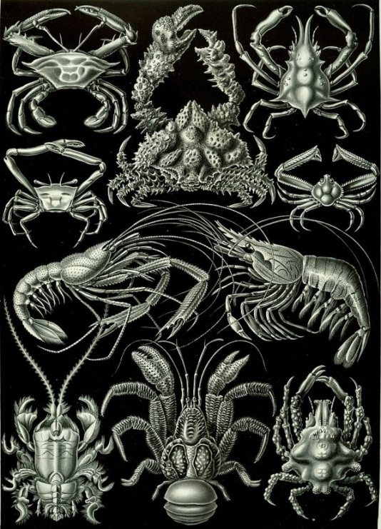
Slika 9:deseteronožci

2.4 ZGRADBA RAKOV
Po velikosti in obliki telesa so raki zelo raznovrstna skupina živali, ki jih pa vseeno združuje nekaj skupnih značilnosti. Vsi raki imajo zunanje ogrodje, ki ga občasno prerastejo in ga z levitvijo zamenjajo z novim. Na glavi imajo par tipalk in pogosto tudi sestavljene oči. Običajno dihajo s škrgami. Nekatere vrste imajo prav posebne plavalne noge, rakovice in jastogi imajo hodilne noge. Loparji imajo dolg usnjat pecelj in oklep iz petih bleščečih belih ploščic. Široka rakovica ima težko kupolasto lupino oz. oklep z nagubanim robom. Škatlasta rakovica je živih barv in ima klešče, ki jih lahko zloži, tako da njeno telo dobim škatlasto obliko. V nasprotju z rakovicami ima rak samotar dolg mehak zadek. Samo prednji del telesa je pokrit s trdim zunanjim skeletom.(Dostopno na: http://www.dijaski.net/gradivo/bio_ref_raki_04,21.02.2017)

2.4.1 ZUNANJA ZGRDBA RAKA
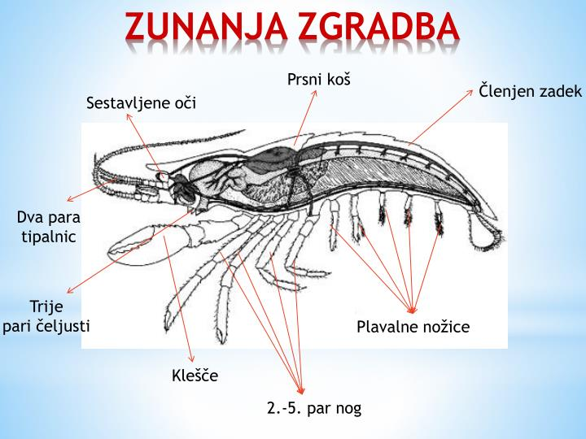
Slika 10: zunanja zgradba raka

2.4.2 NOTRANJA ZGRADBA RAKA
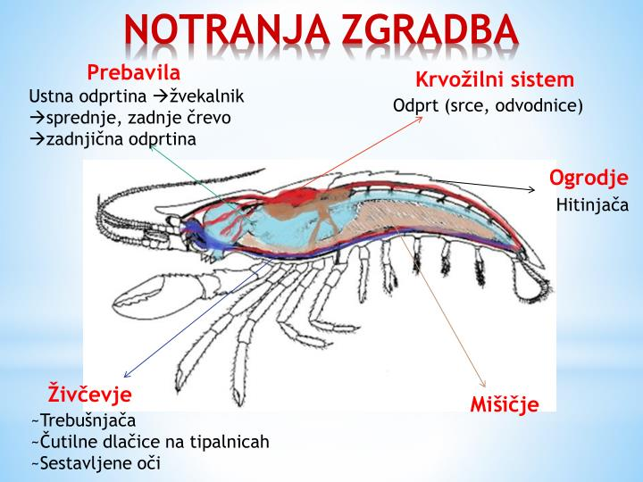
Slika 11: notranja zgradba raka

2.5 DIHANJE
Najmanjše vrste rakov pozna samo dihanje skozi kožo(vse telo diha skozi mrenico, ki jih pokriva). Raki s trdo kutikulo/oklepom pa dihajo s škrgami. (Dostopni na: https://books.google.si/books?id=kX19cCL_c-YC&pg=PA34&lpg=PA34&dq=%C4%8Dutila+raka&source=bl&ots=JSNGwPHBIS&sig=2F76vCUKOEfJnpj5pfgqusea5hI&hl=sl&sa=X&ved=0ahUKEwiz16mD_aXSAhWFtBQKHV90Cr8Q6AEIMTAE#v=onepage&q=%C4%8Dutila%20raka&f=false, http://www.dijaski.net/gradivo/bio_ref_raki_05__predstavitev?r=1,22.02.2017)

2.6 ČUTILA
Vse vrste raka imajo čutila dobro razvita, čeprav se nam zdi da jim manjka le sluh. Na telesu in nogah imajo številne čutne ščetine za tipno zaznavanje. Ščetine na trepalnicah pa so za zaznavanje vonja in okusa.(Dostopno na: https://books.google.si/books?id=kX19cCL_c-YC&pg=PA34&lpg=PA34&dq=%C4%8Dutila+raka&source=bl&ots=JSNGwPHBIS&sig=2F76vCUKOEfJnpj5pfgqusea5hI&hl=sl&sa=X&ved=0ahUKEwiz16mD_aXSAhWFtBQKHV90Cr8Q6AEIMTAE#v=onepage&q=%C4%8Dutila%20raka&f=false,22.02.2017)

2.7 PREBAVILA
So različna zaradi raznovrstne hrane.
(Dostopno na: http://www.dijaski.net/gradivo/bio_sno_raki_02?r=1,22.02.2017)
Ustna odprtinažvekalniksprednje, zadnje črevozadnjična odprtina
(Dostopno na: https://www.google.si/search?q=zgradba+rakov&client=firefox-b&tbm=isch&tbo=u&source=univ&sa=X&ved=0ahUKEwia_vP2-aXSAhXKbxQKHSqXC-IQsAQIIA&biw=1680&bih=939#imgrc=Cecf0qc8m3UrfM:,22.02.2017)

2.8 IZLOČALA
Izločala so podobna kolčkovim žlezam pajkovcev.
(Dostopno na: http://www.dijaski.net/gradivo/bio_sno_raki_02?r=1,22.02.2017)

2.9 OGRODJE
Našo pozornost naprej pritegne njegov oklep.
Oklep je trden zunanji skelet, ki ga varuje pred zunanjimi vplivi in nudi oporo telesa. Oklep na glavi in prsih je čvrst, v zadku pa je sestavljen iz gibljivih obročev.
(Dostopno na: http://www.dijaski.net/gradivo/bio_ref_raki_02__predstavitev?r=1,22.02.2017)

2.10 RAST IN LEVITEV
Da bi rak rastel se levi. Svoj oklep odloži, to se zgodi tako, da rak preneha jesti in mu je oklep prevelik. Obenem pa izloča kalcij iz svoje kože v poseben prostor v želodcu. To se dogaja tako dolgo da se oklep ne razpoči in se rak iz njega izvije. Nekaj časa je skrit in brez oklepa, takrat raste. Nato začne na kožo spet nalagati kalcij,tako si naredi nov oklep in tako živi spet naprej. (Dostopno na: http://www.dijaski.net/gradivo/bio_ref_raki_02__predstavitev?r=1,22.02.2017) 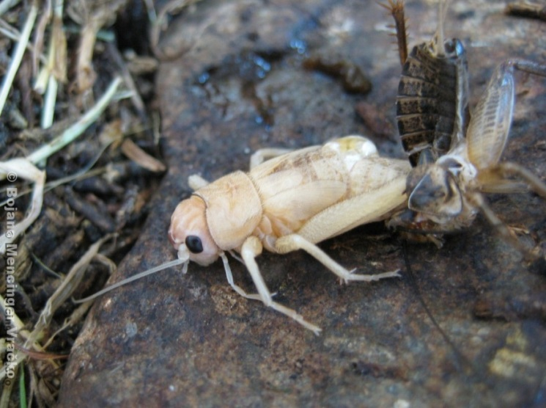
Slika 12:levitev raka

2.11 KRVOŽILNI SISTEM
Je nesklenjen, srce je na hrbtni strani telesa. Škržne dovodnice-osrčnik-srce sprejema zakisano kriodvodnice jo poganjajo po telesu, nato deosigenirana kri se zbira v obškržni krvni votlini-škrge.(Dostopno na: http://www.dijaski.net/gradivo/bio_ref_raki_02__predstavitev?r=1, www2.arnes.si/~ikaral/clenonozci.ppt,23.02.2017)

2.12 ŽIVČEVJE
Živčevje je iz možganov in lestvičaste trebušnjače.(Dostopno na: http://www.dijaski.net/gradivo/bio_sno_raki_02?r=1,23.02.2017)

2.13 PREHRANJEVANJE
Šele ko se stemni si gre poiskat hrano.
Mnogi raki so plenilci ali pa se prehranjujejo z mrhovino.(Dostopno na: http://www.dijaski.net/gradivo/bio_ref_raki_02__predstavitev?r=1)
Raki se prehranjujejo na različne načine. Večinoma rakovic in jastogov hodi po morskem dnu ali obrežju in s kleščami pobirajo drobce hrane ali pa se hrani z mesom živali, ki jim prej zdrobi lupine. Hrano običajno najdejo po vaju. Prosto plavajoči raki običajno ne iščejo hrane, ampak lovijo drobce, ki jih prinese vodni tok. Nekatere vrste rakov dobivajo hrano s čiščenjem drugih živali. Kozica čistilka z vitkimi kleščami ščipa kožne zajedavce in koščke odmrle kože z različnih vrst rib. Ribe prepoznavajo čistilca po značilnih pisanih barvah.
(Dostopno na: http://www.dijaski.net/gradivo/bio_ref_raki_04,23.02.2017)

2.14 RAZMNOŽEVANJE
Samica prilepi oplojena jajčeca ob zadkove nožice(zunanja oploditev). Razvoj poteka neposredno(direktno),saj so mladiči podobni odrasli živali.(Dostopno na: http://www.dijaski.net/gradivo/bio_sno_raki_02?r=1,23.02.2017)
Pravkar izleglo plavajočo ličinko imenujemo NAVPLIJ, ki ima tri pare izrastkov. Prosto plava kot plankton, po petih levitvah pa se preobrazi v naslednji stadij ličinke in poišče primerno mesto za prireditev.
Stadij-razvojna stopnja
(Dostopno na: http://www.dijaski.net/gradivo/bio_ref_raki_02__predstavitev?r=1,23.02.2017)

2.15 ŽIVLJENJSKI PROSTOR
Živijo v celinskih in morskih vodah,predvsem na morskem dnu, ob bregovih zato lahko zahajajo tudi na kopno.(Dostopno na: https://sl.wikipedia.org/wiki/Rakovice,23.02.2017)

2.16 ŽIVLJENJSKI KROG
Kot pri številnih skupinah žuželk je tudi pri rakih v življenjski cikel vključena preobrazba. Pri rakovicah samica varuje jajčeca, iz katerih se razvijejo lebdeče ličinke, ki jih odnese morski tok. Ličinke se med rastjo počasi spremenijo v ličinko, ki se čez čas spusti na morsko dno in se počasi spremeni v majhno rakovico. Ti mladiči se potem odpravijo proti obalnim plitvinam in tam ostanejo do konca življenja.(Dostopno na: http://www.dijaski.net/gradivo/bio_ref_raki_04,23.02.2017)

2.17 OBRAMBA
Večina rakov ima trdo zunanje ogrodje, ki varuje pred roparji. Številni raki se tudi kamuflirajo, zakopajo v tla in bežijo.(Dostopno na: http://www.dijaski.net/gradivo/bio_ref_raki_04,24.02.2017)

2.17.1 MOČ KLEŠČ
Njihove klešče so tako močne, da bi lahko z njimi rak izrezal dno neke plastične posode.(Dostopno na: http://www.dijaski.net/gradivo/bio_ref_raki_04,24.02.2017)

2.17.2 TEK POSTRANI
Za mnoge rakovice je nagel umik postrani najhitrejši način pobega. Zaradi oblike telesa laže vstopijo v brlog postrani.(Dostopno na: http://www.dijaski.net/gradivo/bio_ref_raki_04,24.02.2017)

2.17.3 ZAKOPAVANJE V TLA
Mnoge rakovice(npr kimovka) se zakopljejo v tla, da uidejo roparjem. Oči jim štrlijo iz tal in oprezajo za nevarnostjo.(Dostopno na: http://www.dijaski.net/gradivo/bio_ref_raki_04,24.02.2017)

2.17.4 KAMUFLAŽA
Nekatere rakovice si pokrijejo oklep z rastlinskimi in morskimi živalmi, da se prikrijejo na morskem dnu.(Dostopno na: http://www.dijaski.net/gradivo/bio_ref_raki_04,24.02.2017)

2.18 SORODNE ŽIVALI
Njihove sorodne živali so: pršice, pajki, suhe južine, strige, bolhe, hrošči, kožekrilci, uši, metulji, dvokrilci(Dostopno na: http://www.dijaski.net/gradivo/bio_ref_raki_05__predstavitev?r=1,24.02.2017)

2.19 POMEN RAKOV
So pomembni v prehrani človeka. Planktonski raki si za hrano lovijo ribe, kiti in druge živali. Deseteronožci pa so plenilci drugih živali-manjših živali. Kopenski enakonožci-kočiči ali prašički, ki živijo v tleh, sodelujejo pri nastajanju prsi.(Dostopno na: http://www.dijaski.net/gradivo/bio_ref_pajki_04__predstavitev?r=1,25.02.2017)

2.20 ZANIMIVOSTI
Ko rak izgubi klešče dobi nove.
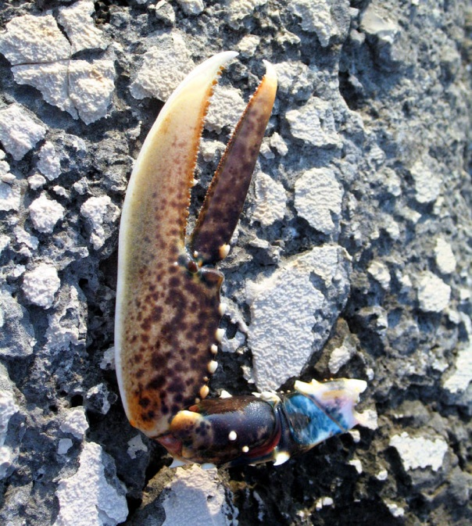
Slika 13: klešče raka
S tipalkami otipajo vse kar jim ni znano.
(Dostopno na: http://www.dijaski.net/gradivo/bio_ref_raki_02__predstavitev?r=1,25.02.2017)
Ne otokih v indijskem oceanu živi populacija, ki šteje okoli 100 milijonov rdečih rakovic. Vsako leto se po prvem dežju v deževni sezoni selijo iz kopenskih bivališč na obalo.
(Dostopno na: http://www.dijaski.net/gradivo/bio_ref_raki_05__predstavitev?r=1,25.02.2017)
6 januarja 2011 je na obalo Velike Britanije naplavilo okoli 40.000 mrtvih rakov, to je bila živalska katastrofa v Kentu. Eden izmed razlogov za smrt morskih živali strokovnjaki navajajo podhladitev, saj je bil december v Veliki Britaniji najhladnejši v zadnjih 120 letih. Raki se sicer lahko prilagodijo zimskim nižji temperaturam, vendar so zanje ugodnejši pogoji v toplejših vodah. Med naplavljenimi so bile tudi ostale morske živali kot so morske zvezde, jastogi in spužve, vzroka pa še niso odkrili.(Dostopno na: https://www.bodieko.si/na-obale-velike-britanije-naplavilo-40-000-mrtvih-rakov,25.02.2017)

3. ZAKLJUČEK
Te seminarske naloge sem se lotila tako,da sem si naprej izbrala temo, nato sem pričela zbiranjem literature. Ko sem že imela nekaj informacij sem začela z izdelavo seminarske naloge.
Med samo seminarsko nalogo nisem imela težav, saj kar sem prebrala je bilo zanimivo, in me je še bol pritegnilo. Izvedela sem mnogo novih stvari, za katere prej še slišala nisem. Iz te seminarske naloge sem se naučila veliko novih stvari o rakih.

4. POVZETEK
RAKI
Raki so obsežna skupina členonožcev z nad 52tisoč znanimi vrstami. Živijo v morju ter celinskih vodah, nekaj pa je celo kopenskih. Nekateri lebdijo v vodi, drugi pa živijo na dnu. Premikajo se tako, da hodijo ali plavajo. Nekateri so prirasli na podlagi. Prehranjujejo se z rastlinsko, živalsko hrano ali na zajedavski način.
VRSTE RAKOV
Poznamo morske in potočne rake
MED RAKI SO POMEMBNEJŠE SKUPINE
Listonožci,dvoklopniki,ceponožci,vitičnjaki,višji raki(postranice,ceponožci,vitičnjaki)
ZGRADBA RAKA
Po velikosti in obliki telesa so raki zelo raznovrstna skupina živali, ki jih pa vseeno združuje nekaj skupnih značilnosti. Vsi raki imajo zunanje ogrodje, ki ga občasno prerastejo in ga z levitvijo zamenjajo z novim. Na glavi imajo par tipalk in pogosto tudi sestavljene oči. Običajno dihajo s škrgami. Nekatere vrste imajo prav posebne plavalne noge, rakovice in jastogi imajo hodilne noge. Loparji imajo dolg usnjat pecelj in oklep iz petih bleščečih belih ploščic. Široka rakovica ima težko kupolasto lupino oz. oklep z nagubanim robom. Škatlasta rakovica je živih barv in ima klešče, ki jih lahko zloži, tako da njeno telo dobim škatlasto obliko. V nasprotju z rakovicami ima rak samotar dolg mehak zadek. Samo prednji del telesa je pokrit s trdim zunanjim skeletom.
ZUNANJA ZGRADBA RAKA
Sestavljene oči, prsni koš, členjen zadek,plavalne nožice, 2-5 par nog, klešče, tri pari čeljusti, dva para tipalnic
NOTRANJA ZGRADBA RAKA
prebavila, krvožilni sistem, ogrodje, mišičje, živčevje
DIHANJE
Najmanjše vrste rakov pozna samo dihanje skozi kožo(vse telo diha skozi mrenico, ki jih pokriva). Raki s trdo kutikulo/oklepom pa dihajo s škrgami.
ČUTILA
Vse vrste raka imajo čutila dobro razvita, čeprav se nam zdi da jim manjka le sluh. Na telesu in nogah imajo številne čutne ščetine za tipno zaznavanje. Ščetine na trepalnicah pa so za zaznavanje vonja in okusa.
PREBAVILA
So različna zaradi raznovrstne hrane.
Ustna odprtinažvekalniksprednje, zadnje črevozadnjična odprtina
2.8 IZLOČALA
Izločala so podobna kolčkovim žlezam pajkovcev.
OGRODJE
Našo pozornost naprej pritegne njegov oklep.
Oklep je trden zunanji skelet, ki ga varuje pred zunanjimi vplivi in nudi oporo telesa. Oklep na glavi in prsih je čvrst, v zadku pa je sestavljen iz gibljivih obročev.
RAST IN LEVITEV
Da bi rak rastel se levi. Svoj oklep odloži, to se zgodi tako, da rak preneha jesti in mu je oklep prevelik. Obenem pa izloča kalcij iz svoje kože v poseben prostor v želodcu. To se dogaja tako dolgo da se oklep ne razpoči in se rak iz njega izvije. Nekaj časa je skrit in brez oklepa, takrat raste. Nato začne na kožo spet nalagati kalcij,tako si naredi nov oklep in tako živi spet naprej.
KRVOŽILNI SISTEM
Je nesklenjen, srce je na hrbtni strani telesa. Škržne dovodnice-osrčnik-srce sprejema zakisano kriodvodnice jo poganjajo po telesu, nato deosigenirana kri se zbira v obškržni krvni votlini-škrge.
ŽIVČEVJE
Živčevje je iz možganov in lestvičaste trebušnjače.
PREHRANJEVANJE
Šele ko se stemni si gre poiskat hrano.
Mnogi raki so plenilci ali pa se prehranjujejo z mrhovino.
Raki se prehranjujejo na različne načine. Večinoma rakovic in jastogov hodi po morskem dnu ali obrežju in s kleščami pobirajo drobce hrane ali pa se hrani z mesom živali, ki jim prej zdrobi lupine. Hrano običajno najdejo po vaju. Prosto plavajoči raki običajno ne iščejo hrane, ampak lovijo drobce, ki jih prinese vodni tok. Nekatere vrste rakov dobivajo hrano s čiščenjem drugih živali. Kozica čistilka z vitkimi kleščami ščipa kožne zajedavce in koščke odmrle kože z različnih vrst rib. Ribe prepoznavajo čistilca po značilnih pisanih barvah.
RAZMNOŽEVANJE
Samica prilepi oplojena jajčeca ob zadkove nožice(zunanja oploditev). Razvoj poteka neposredno(direktno),saj so mladiči podobni odrasli živali.
Pravkar izleglo plavajočo ličinko imenujemo NAVPLIJ, ki ima tri pare izrastkov. Prosto plava kot plankton, po petih levitvah pa se preobrazi v naslednji stadij ličinke in poišče primerno mesto za prireditev.
Stadij-razvojna stopnja
ŽIVLJENJSKI PROSTOR
Živijo v celinskih in morskih vodah,predvsem na morskem dnu, ob bregovih zato lahko zahajajo tudi na kopno.
ŽIVLJENJSKI KROG
Kot pri številnih skupinah žuželk je tudi pri rakih v življenjski cikel vključena preobrazba. Pri rakovicah samica varuje jajčeca, iz katerih se razvijejo lebdeče ličinke, ki jih odnese morski tok. Ličinke se med rastjo počasi spremenijo v ličinko, ki se čez čas spusti na morsko dno in se počasi spremeni v majhno rakovico. Ti mladiči se potem odpravijo proti obalnim plitvinam in tam ostanejo do konca življenja.
OBRAMBA
Večina rakov ima trdo zunanje ogrodje, ki varuje pred roparji. Številni raki se tudi kamuflirajo, zakopajo v tla in bežijo.
MOČ KLEŠČ
Njihove klešče so tako močne, da bi lahko z njimi rak izrezal dno neke plastične posode.
TEK POSTRANI
Za mnoge rakovice je nagel umik postrani najhitrejši način pobega. Zaradi oblike telesa laže vstopijo v brlog postrani.
ZAKOPAVANJE V TLA
Mnoge rakovice(npr kimovka) se zakopljejo v tla, da uidejo roparjem. Oči jim štrlijo iz tal in oprezajo za nevarnostjo.
KAMUFLAŽA
Nekatere rakovice si pokrijejo oklep z rastlinskimi in morskimi živalmi, da se prikrijejo na morskem dnu.)
SORODNE ŽIVALI
Njihove sorodne živali so: pršice, pajki, suhe južine, strige, bolhe, hrošči, kožekrilci, uši, metulji, dvokrilci
POMEN RAKOV
So pomembni v prehrani človeka. Planktonski raki si za hrano lovijo ribe, kiti in druge živali. Deseteronožci pa so plenilci drugih živali-manjših živali. Kopenski enakonožci-kočiči ali prašički, ki živijo v tleh, sodelujejo pri nastajanju prsi.
ZANIMIVOSTI
Ko rak izgubi klešče dobi nove.
S tipalkami otipajo vse kar jim ni znano.
Ne otokih v indijskem oceanu živi populacija, ki šteje okoli 100 milijonov rdečih rakovic. Vsako leto se po prvem dežju v deževni sezoni selijo iz kopenskih bivališč na obalo.
6 januarja 2011 je na obalo Velike Britanije naplavilo okoli 40.000 mrtvih rakov, to je bila živalska katastrofa v Kentu. Eden izmed razlogov za smrt morskih živali strokovnjaki navajajo podhladitev, saj je bil december v Veliki Britaniji najhladnejši v zadnjih 120 letih. Raki se sicer lahko prilagodijo zimskim nižji temperaturam, vendar so zanje ugodnejši pogoji v toplejših vodah. Med naplavljenimi so bile tudi ostale morske živali kot so morske zvezde, jastogi in spužve, vzroka pa še niso odkrili.

5. VIRI IN LITERATURA
- WIKIPEDIJA Prosta enciklopedija, Dvoklopniki,Dostopno na: https://sl.wikipedia.org/wiki/Dvoklopniki
- Notranji regijski park, Potočni rak ali jelševec, Dostopno na: https://www.google.si/search?q=poto%C4%8Dni%20rak&client=opera&hs=mdV&source=lnms&tbm=isch&sa=X&ved=0ahUKEwjsv6rzsKPSAhWLVRQKHXB_CWsQ_AUICCgB&biw=1366&bih=658#imgrc=-pCmM52nAHfAcM:
- Dostopno na: https://www.google.si/search?q=morski%20raki&client=opera&hs=VbV&tbm=isch&imgil=WrAblX0vMs0PxM%253A%253BZ1Lm3RWRqN09wM%253Bhttp%25253A%25252F%25252Fwww.savel-hobi.net%25252Fleksikon%25252Fhtm%25252Fraki.htm&source=iu&pf=m&fir=WrAblX0vMs0PxM%253A%252CZ1Lm3RWRqN09wM%252C_&usg=__R_lMCPaIBL76oOakzSPJTHY89lo%3D&biw=1366&bih=658&ved=0ahUKEwiC85GwsKPSAhXGWBQKHUtjCWsQyjcIKA&ei=IVitWMLeG8axUcvGpdgG#imgrc=WrAblX0vMs0PxM:
- Knjiga: Moja velika knjiga o živalih
- Dijaški.net,Raki,Dostopno na: http://www.dijaski.net/gradivo/bio_ref_raki_04
- Dijaški.net,Raki,Dostopno na: http://www.dijaski.net/gradivo/bio_ref_raki_03__predstavitev
- WIKIPEDIJA Prosta enciklopedija, Raki, Dostopno na: https://sl.wikipedia.org/wiki/Raki
- Nataša Holy, Uciteljska.net, Dostopno na: http://uciteljska.net/kvizi/HotPot/Ucimo/BIgre/raki.htm
- Raki, Dostopno na: http://projekti.gimvic.org/2003/2b/clenonozci/html/raki.html
- Dijaški.net, Raki, Dostopno na: http://www.dijaski.net/gradivo/bio_sno_raki_02?r=1
- Dijaški.net, Raki, Dostopno na: http://www.dijaski.net/gradivo/bio_ref_raki_02__predstavitev?r=1
- Dijaški.net, Raki, Dostopno na: http://www.dijaski.net/gradivo/bio_ref_raki_05__predstavitev?r=1
- Dostopno na: https://sl.wikipedia.org/wiki/Cepono%C5%BEci#/media/File:Copepodkils.jpg
- WIKIPEDIJA Prosta enciklopedija, Dostopno na: https://sl.wikipedia.org/wiki/Slika:Chthamalus_stellatus.jpg
- WIKIPEDIJA Prosta enciklopedija, Postranice, Dostopno na: https://sl.wikipedia.org/wiki/Postranice
- WIKIPEDIJA Prosta enciklopedija, Enakonožci, Dostopno na: https://sl.wikipedia.org/wiki/Enakono%C5%BEci
- Dostopno na: https://sl.wikipedia.org/wiki/Deseterono%C5%BEci#/media/File:Haeckel_Decapoda.jpg
- Dostopno na: https://www.google.si/search?q=zunanja+zgradba+raka&client=firefox-b&biw=1680&bih=939&tbm=isch&tbo=u&source=univ&sa=X&ved=0ahUKEwje-qWu9KXSAhXJaRQKHRyFCmsQsAQIFw#imgrc=OdcMT5xXSXThuM:
- WIKIPEDIJA Prosta enciklopedija, Rakovice, Dostopno na: https://sl.wikipedia.org/wiki/Rakovice
- Dostopno na: https://www.google.si/search?q=zgradba+rakov&client=firefox-b&tbm=isch&tbo=u&source=univ&sa=X&ved=0ahUKEwia_vP2-aXSAhXKbxQKHSqXC-IQsAQIIA&biw=1680&bih=939#imgrc=Cecf0qc8m3UrfM:
- Dijaški.net, Pajki, Dostopno na: http://www.dijaski.net/gradivo/bio_ref_pajki_04__predstavitev?r=1
- Dostopno na: http://vivarij.fnm.uni-mb.si/fotke/hisni_muren/4BMV.jpg
- Bodi eko, Dostopno na: https://www.bodieko.si/na-obale-velike-britanije-naplavilo-40-000-mrtvih-rakov
- Dostopno na: http://photos1.blogger.com/blogger/3259/824/1600/peroj%207%2005%20jastog.jpg

